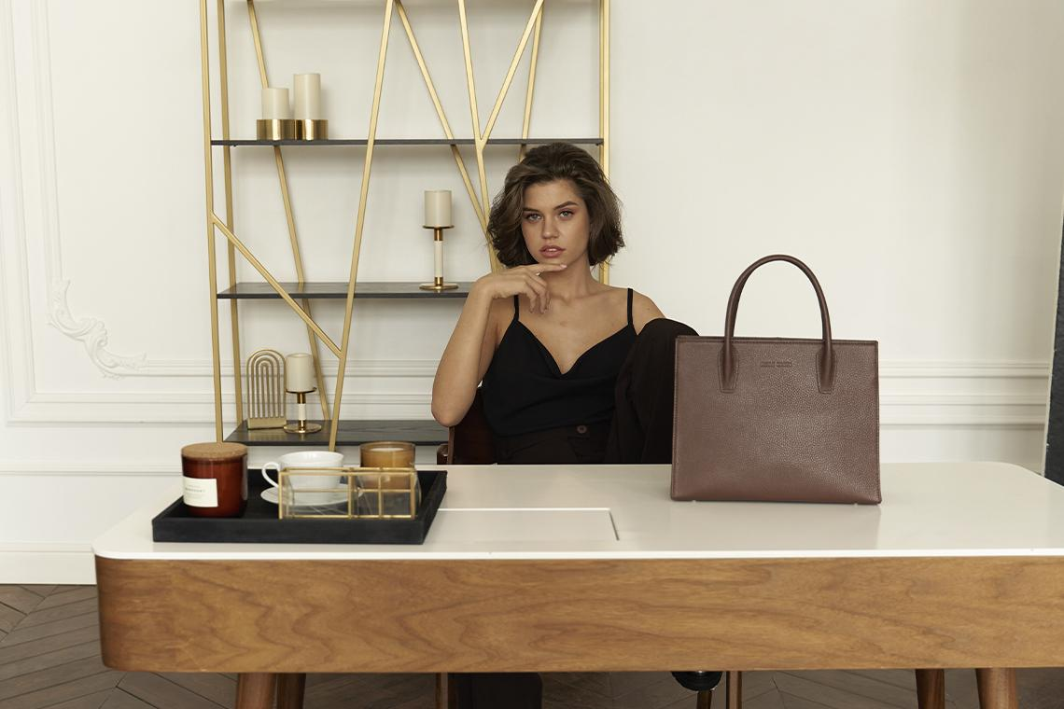

Какие сумки в моде в 2022 году: полный обзор
Сумки в женском гардеробе играют важную роль по части дополнения образа. Именно поэтому модницы приобретают сразу по несколько моделей, которые потом идут в качестве аксессуара к разным лукам.
Обзоры фэшн-инфлюенсеров могут рассказать о том, какие сумки в моде и как их носить. Люди также обращаются за помощью к стилистам, чтобы сформировать полный образ, закончив его подходящей сумочкой. Эта статья поможет вам самостоятельно сделать выбор в пользу трендового аксессуара и не прогадать!
Прошли времена, когда предпочтение отдавали универсальным моделям. Сейчас для офиса хочется подобрать что-то вместительное и строгое, а для свидания — миниатюрное и кокетливое. Но так устроены тренды, что в числе модных аксессуаров могут оказаться сумочки разных форм и размеров, главное понимать, какая из моделей — устаревший вариант, а какая — ультра трендовое решение.

Тренды в сумках 2022
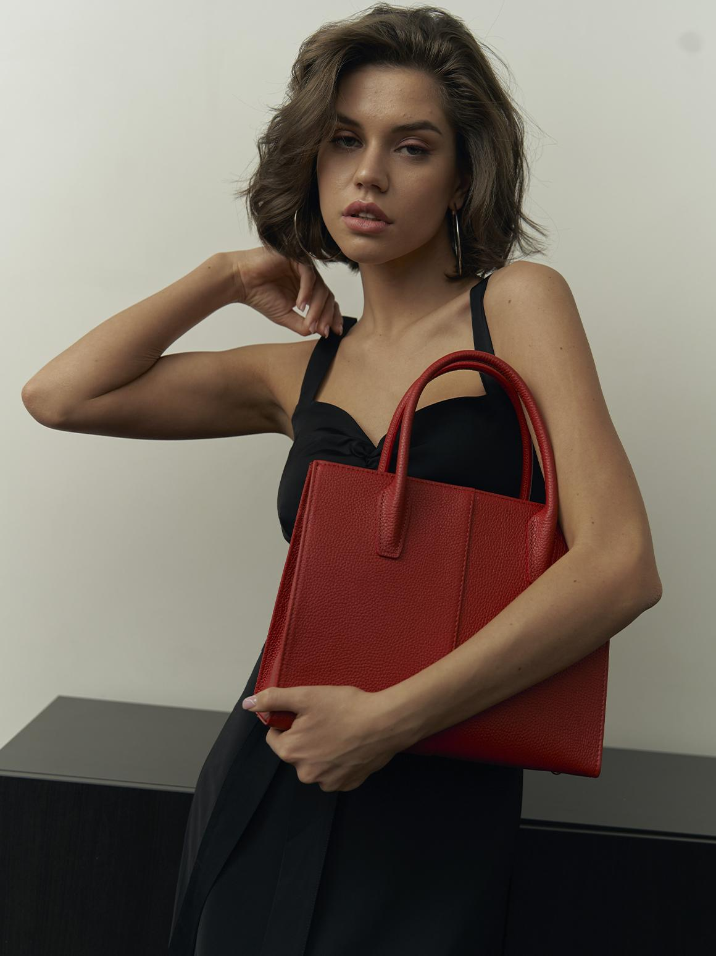
Кожаные сумки занимают лидирующие позиции среди аксессуаров из других материалов. Преимущество кожи — универсальность. Кожаные модели прекрасно подходят под любые луки. Например, вы можете купить габаритный аксессуар из кожи для casual-образа или разбавить кожаным клатчем вечерний total look.
Стеганые модели тоже находятся на пике популярности в этом году, и, судя по фэшн-показам, в 2023 году продолжится мода на такой элемент декорирования. Стеганые сумки хорошо сочетаются со стегаными вещами, например, с пуховиками. Однако гармонично вписать аксессуар можно под любой стиль, ведь стеганым может быть клатч, рюкзак и даже шоппер.
Дизайнеров практически захлестнула волна плюша. В этом сезоне, а также в грядущем плюшевые сумки станут мастхэвом любой модницы. Стилисты считают, что эти уютные модели можно сочетать как со спокойным монохромом, так и с ярким платьем в стиле диско.
При выборе сумки ориентируйтесь и на цвет изделия. К числу топовых цветовых решений фэшн-эксперты относят следующие.
- Оттенки синего и голубого. Вы можете покупать сумочки глубокого синего цвета или же сконцентрировать внимание на моделях более дерзкого оттенка.
- Розовый. Сумки этого цвета могут дополнять розовый тотал лук, но лучше сделайте акцент на аксессуаре и сочетайте такие модели с вещами нейтральной гаммы и спокойными принтами.
- Изумрудный. Благородный цвет для разбавления черно-белой классики. Используйте его, собирая образ в минималистичном стиле.
- Коричневый. Вы можете покупать сумки всех оттенков, включая теплые кофейно-карамельные оттенки. С яркими луками приглушенно-коричневые аксессуары смотрятся стильно. Желательно запастись обувью в цвет такой сумки, чтобы вариантов комбинирования было больше.
- Пастельный. Такие сумочки освежают образ, поэтому обязательно приобретите хотя бы одну в пастельных тонах. На пике популярности лимонный, лавандовый, фисташковый и персиковый цвет.
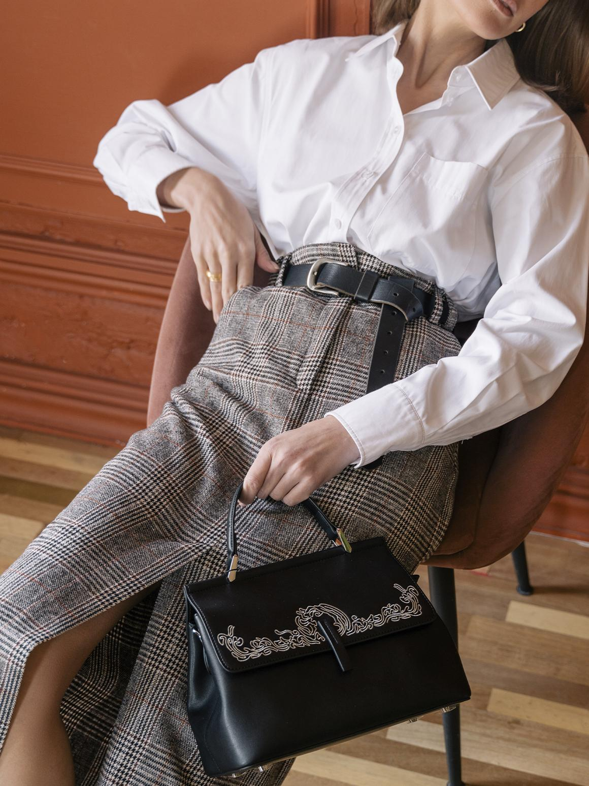
Декоративные элементы тоже важны при выборе модного аксессуара. Сейчас очень актуальны сумки с цепочками, причем неважно, вплетены ли они в ручку или просто выполняют функцию декора. Цепи могут быть сделаны из металла или пластика.
Плетение — еще одно актуальное решение для модных сумок. Плетенка может проходить через все изделие и отлично смотреться на кожаных моделях. При этом никаких ограничений в цвете нет — выбирай любые!
Бахрома на аксессуаре определенно является трендом этого и грядущего сезона. Вариант идеален для стиля бохо, гаучо и кантри. Если вам нравятся такие стилистические элементы в одежде, то можете смело покупать сумочку с бахромой!
Украшения в виде кристаллов и бусин по-прежнему актуальны. Вы можете выбрать модели, которые полностью выполнены из этих декоративных элементов, а можете обратить внимание на те, где кристаллы или бусины носят чисто символический характер приятного дополнения.

Какие сумки в моде сейчас: обзор
Разнообразие красивых моделей на прилавках магазинов поражает. Выбрать что-то модное и практичное становится сложно. Поэтому не скупитесь на покупку только одной сумочки, а берите сразу несколько!
Итак, рассмотрим аксессуары, на которые стоит обратить внимание при покупке.
Миниатюры
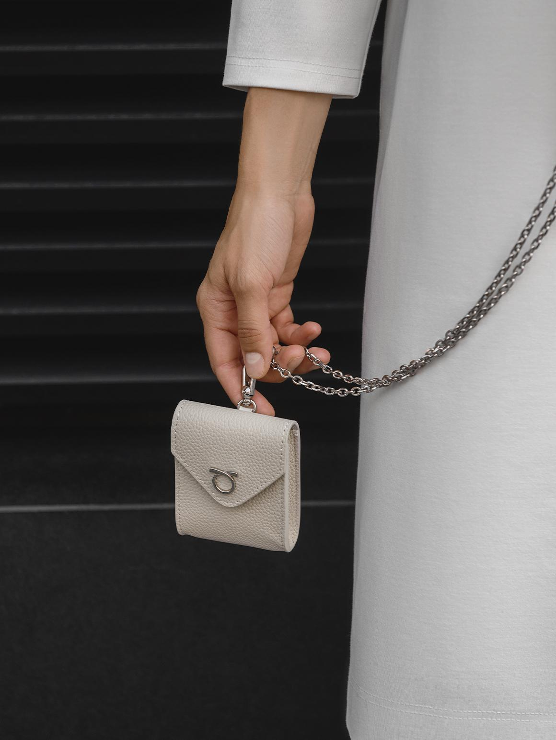
В эти «малышки» вы с трудом положите телефон, ключи и кошелек, но, тем не менее, они не теряют своей очаровательности. Квадратная или круглая форма, сердечко, имитация флакона, мини-чемодан — это далеко не полный список миниатюр, которые находятся сейчас на пике популярности.
Показы Dior, Lanvin и Chanel убеждают нас не только в многообразии форм, фактур и цветов таких моделей, но и в том, что тренд продержится еще какое-то время. Тем более, что носить миниатюры можно разными способами: на плече, в руках и даже на шее!
Обращать внимание стоит на вечерние варианты. Они все декорируются кристаллами, пайетками или стразами. Есть аксессуары из металла или прозрачного пластика. Такое необычное изделие обязательно привлечет внимание к вашему образу. Вы можете выбрать и более классические варианты из кожи в виде мини-кейса или мешочка. Как правило, они самые вместительные.
Несколько сумок вместе
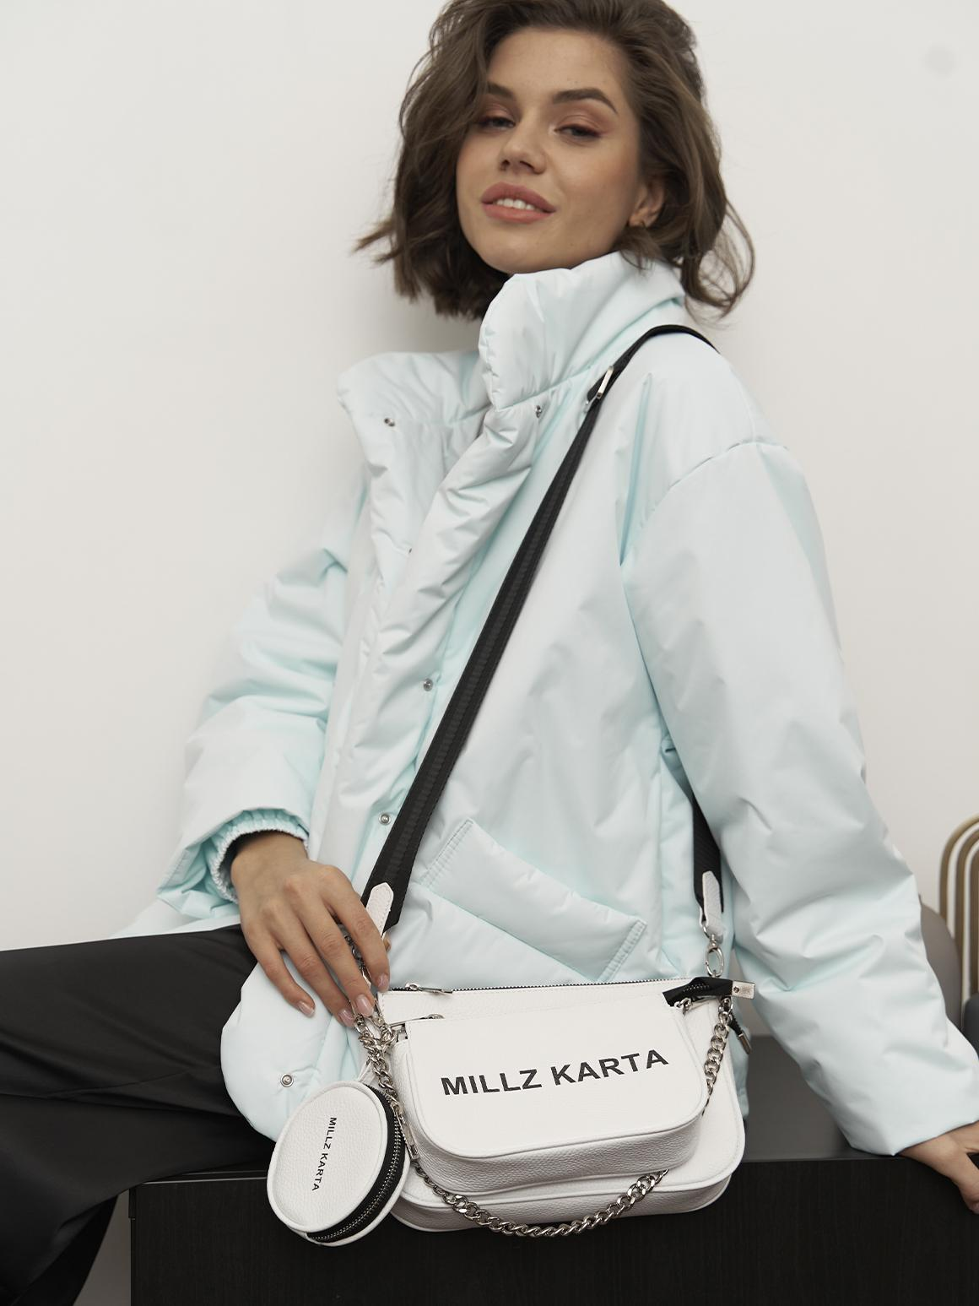
Этот интересный тренд вызывает много вопросов, но законодатели моды быстро дают на них ответы. Носить одновременно две модели можно только одного цвета или оттенков одной цветовой гаммы.
Частое сочетание двух аксессуаров: один в руке, а другой на плече. Но можно пробовать другие вариации:
- в стиле кросс-боди крест-накрест;
- в руке одновременно две;
- в каждую руку по одной.
Округлая Coffer
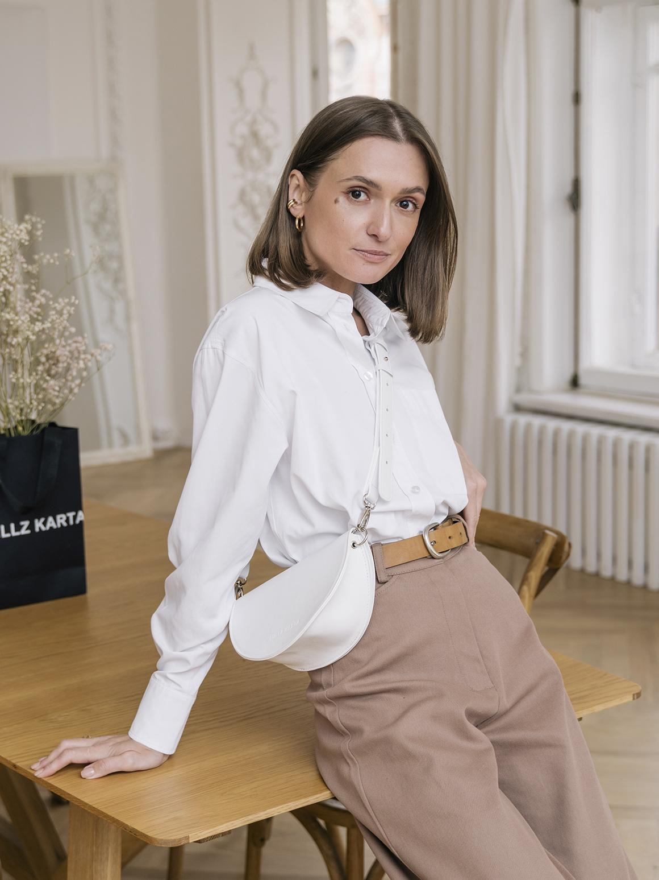
Эта очаровашка просто создана для романтичных свиданий в уютных кафе! Визуально такие сумки смягчают образ, отсылая модницу к стилю бохо. Однако носить ее можно с яркими аутфитами или с образом в стиле кэжуал.
Цветовую палитру лучше не ограничивать. Выбирайте классические модели черного или белого цвета. Если хотите сконцентрировать внимание на аксессуаре, то можете выбрать цвет металлики или нежно-розовый.
Сумка хобо
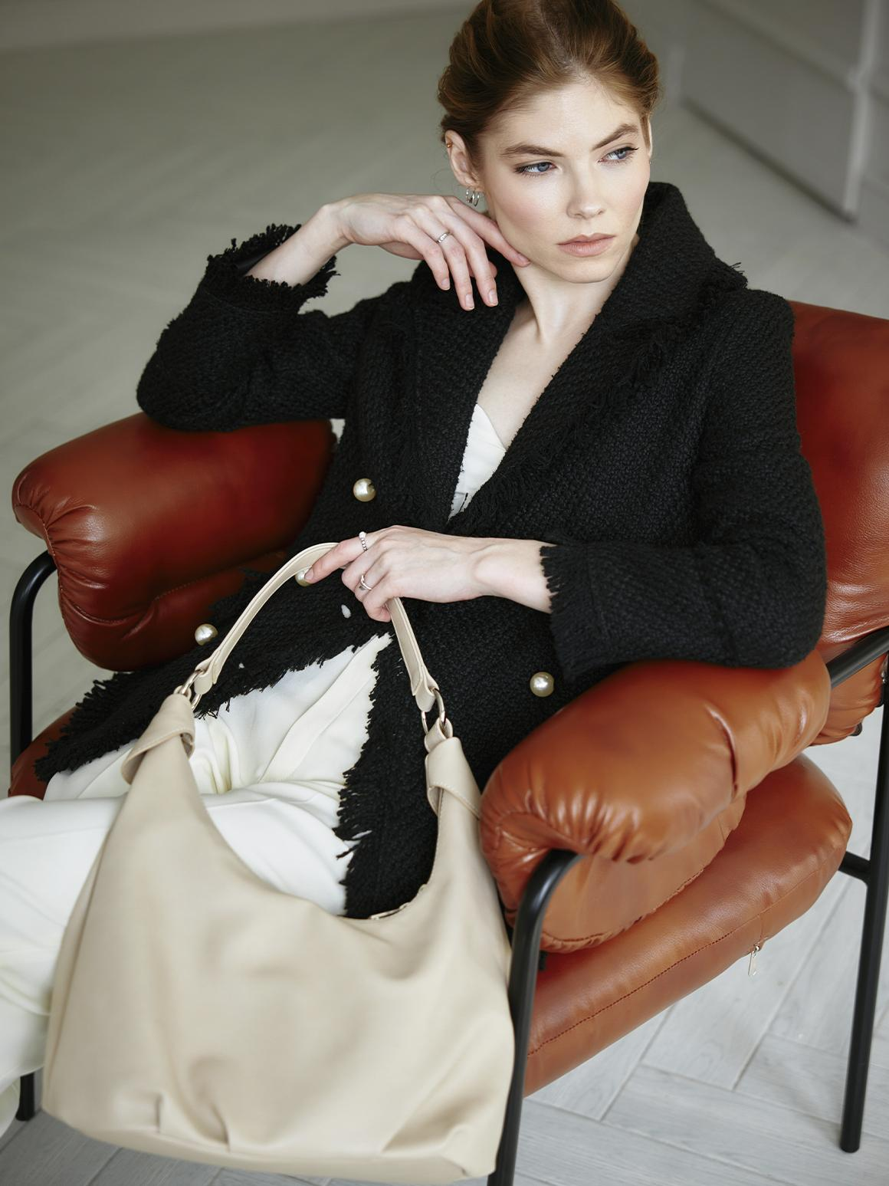
Этот тренд из 90-х прочно вошел в списки самых востребованных аксессуаров у модниц. Во-первых, такие модели различаются по размеру, что позволяет девушкам подобрать соответствующие габариты под определенные обстоятельства. Во-вторых, изделие можно носить как на плече, так и в руках. Ну и наконец, в-третьих, материал, расцветка и декор у этих вещиц представляют собой огромное разнообразие.
Вы можете выбрать черную модель с имитацией крокодиловой кожи, а можете остановить внимание на узорах из монограмм. Яркие модели розового или оранжевого цвета отлично разбавят монохромный образ или дополнят тотал лук в цвет. Популярностью пользуются и тканевые модели с цветочными принтами. Они прекрасно сочетаются с вещами в эко-стиле.
Почтальонки
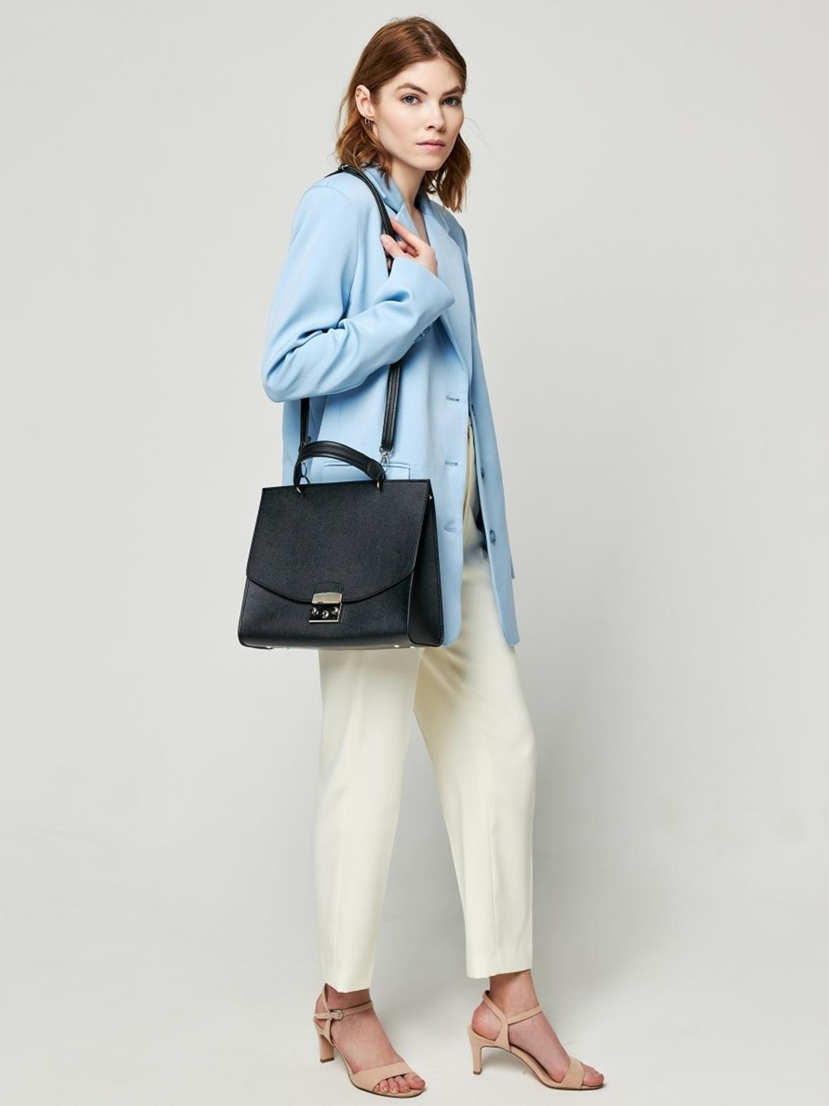
Это классика, которая долгое время находится в числе актуальных моделей. Фасон полностью позаимствован у почтальонов еще в далеком прошлом. Аксессуары отличаются лаконичной формой, вместительностью и широким прочным ремнем для ношения на плече.
Почтальонки дополняют деловой стиль. Их также часто встречают в кэжуал-стиле, а модели с бахромой используются для создания аутфитов в стиле хиппи-шик или гаучо. Широкое применение таких аксессуаров делает их универсальными, поэтому постарайтесь купить такую сумку для повседневной носки. Лучшие цветовые решения: черный, кофейный, молочный, винный, изумрудный.
Цилиндры
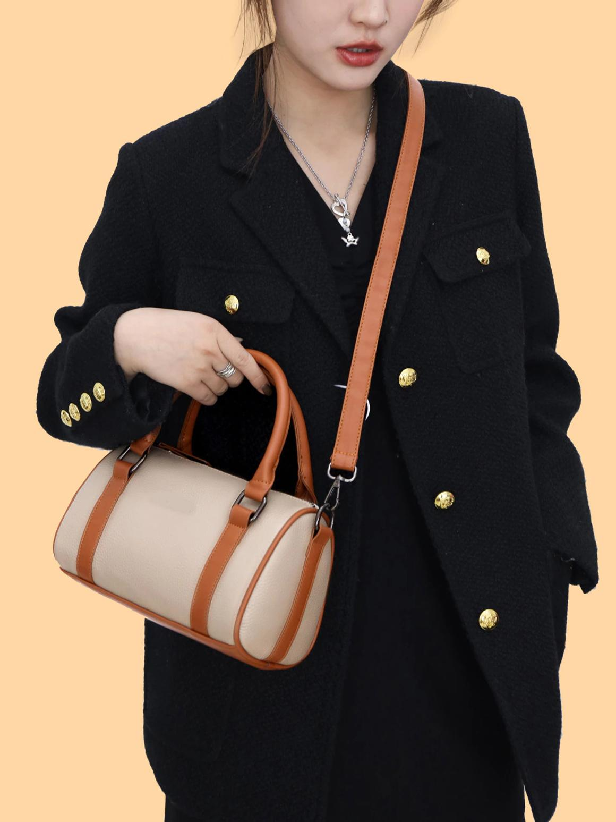
Этот аксессуар заменит сумочку-багет в следующем сезоне, а пока что цилиндрическая форма постепенно входит в гардеробы все большего числа модниц. Такие модели подойдут к офисным лукам, а также им найдут применение в полюбившемся всем кэжуал и стрит стилях.
Особенность модных цилиндров — возможность сочетания двух контрастных цветов или нескольких цветовых решений одного оттенка. Но если вы любитель однотонных аксессуаров, то можете приобрести сумку ярких или пастельных тонов.
Сумка-ведро
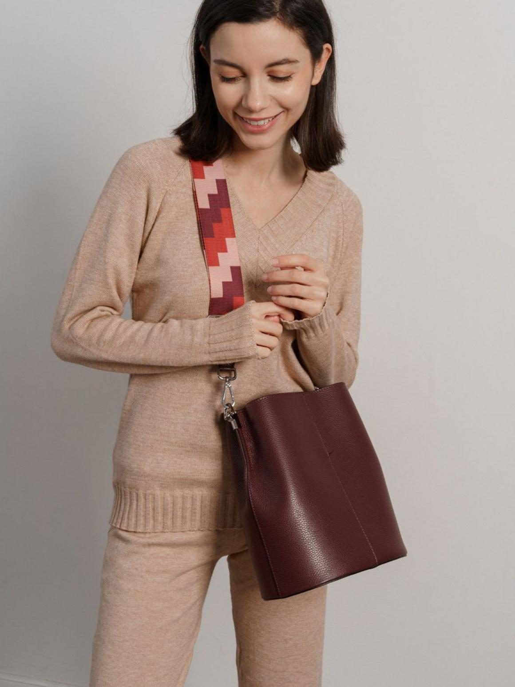
Bucket bag — другое название этой трендовой модели, которая покорила сердца многих фэшн-инфлюенсеров. Дизайнеры демонстрируют несколько возможных исполнений этого аксессуара в этом и следующих сезонах. Это могут быть жесткие, каркасные модели или же относительно мягкие.
Декорировать их можно металлическими цепями, плетеными фактурами или выделять яркими цветами. Например, травяным, красным, желтым, синим. Пастельные тона также актуальны, поэтому вы можете подбирать фисташковые, мятные, лавандовые модели.
Небольшой размер изделия подчеркнет вашу женственность, но при этом, bucket bag более функциональная, чем миниатюра или клатч. Некоторые аксессуары отлично сочетаются с вечерними луками, романтичным стилем или придают винтажный налет современному образу.
Деловой тоут
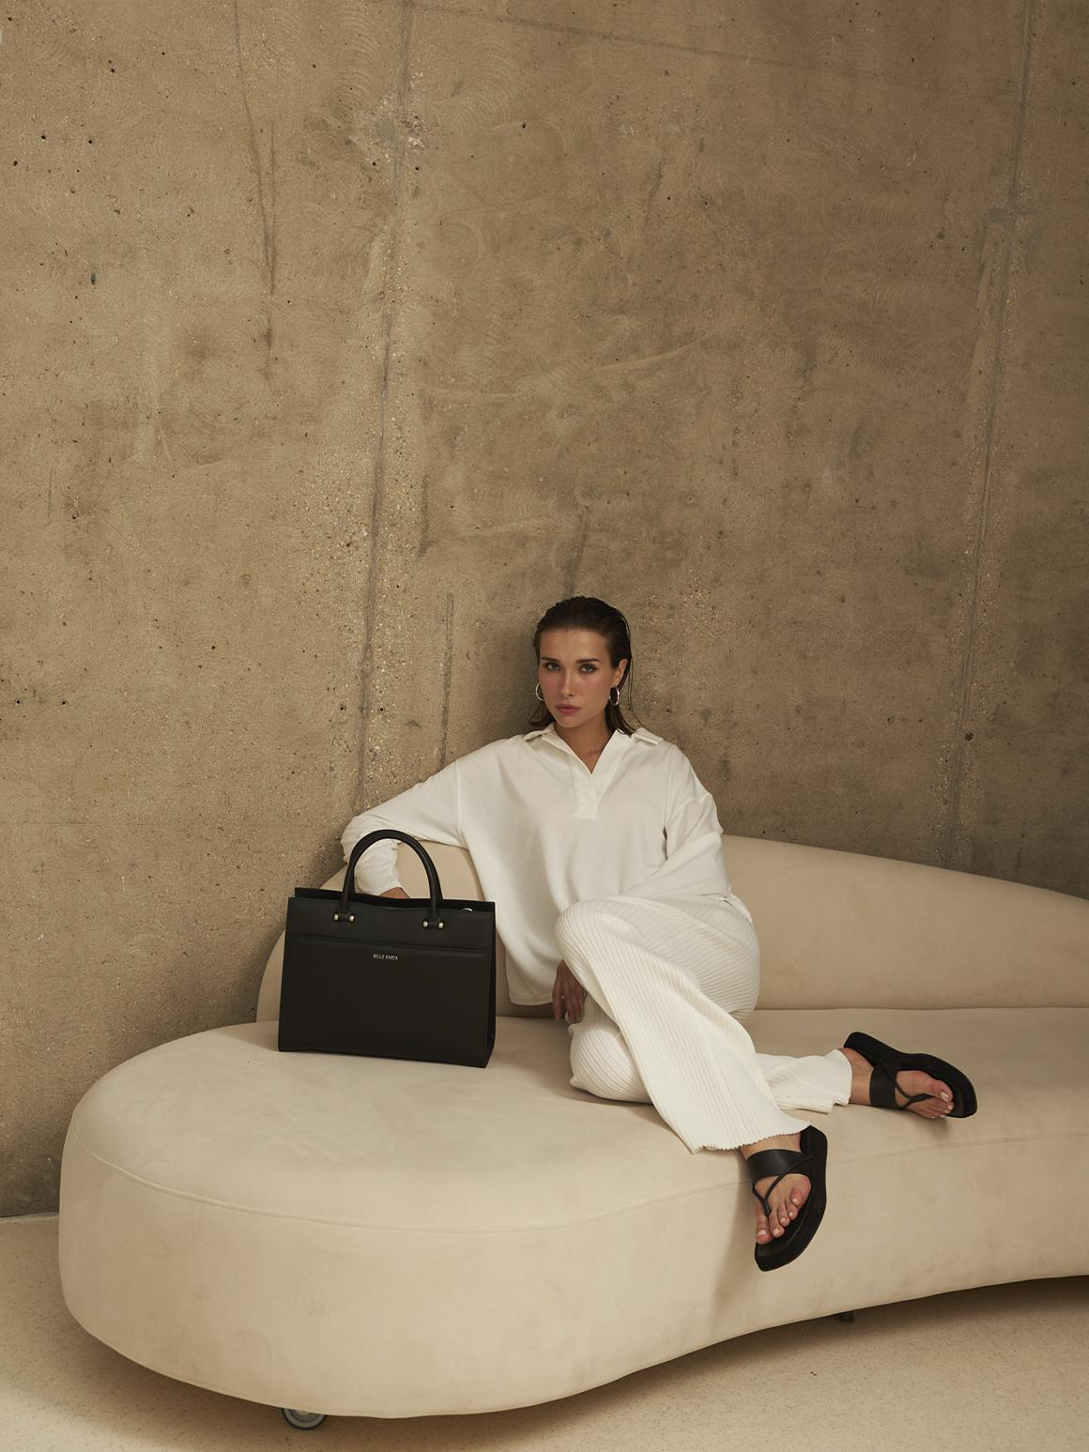
Аккуратная и красивая модель, да еще и вместительная! В этом и следующем сезоне тоуты будут на пике популярности, особенно в вариации трапеция. Этот аксессуар замечательно дополняет строгий деловой дресс-код, поэтому подходит к брючному костюму и классическому платью-футляру.
Дословно tote переводится как «нести», поэтому в эту свободную сумку вы можете сложить личные вещи, а также захватить ноутбук и документы. Популярны нюдовые, черные, коричневые модели. Если вы хотите сфокусировать внимание именно на аксессуаре, то подберите под сдержанные тона яркую модель алого, синего или желтого цвета.
Шоппер
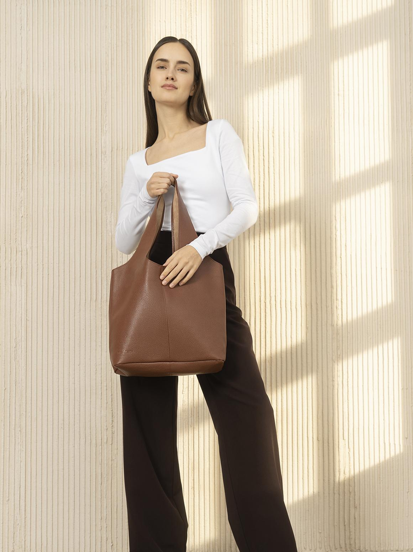
Эти удобные текстильные изделия в тренде не первый сезон, однако сейчас популярность набирают кожаные и стеганые модели. При этом цепь вместо ручки — распространенная идея для декорирования шоппера.
Вязаные и плетеные шопперы перекочевали с пляжей на улицы города. Модницы стремятся сочетать эти аксессуары с платьями этнического стиля или с эко-луками. Кроме этого, российские красавицы могут поностальгировать по временам СССР и прикупить себе сетчатый шоппер, напоминающий старую добрую авоську. Сейчас такая модель находится на пике популярности.
Опрос.
Вопрос: Используете ли вы шоппер как повседневный аксессуар?
Варианты ответов.
- Да.
- Нет.
- Затрудняюсь ответить.
Сумка-папка
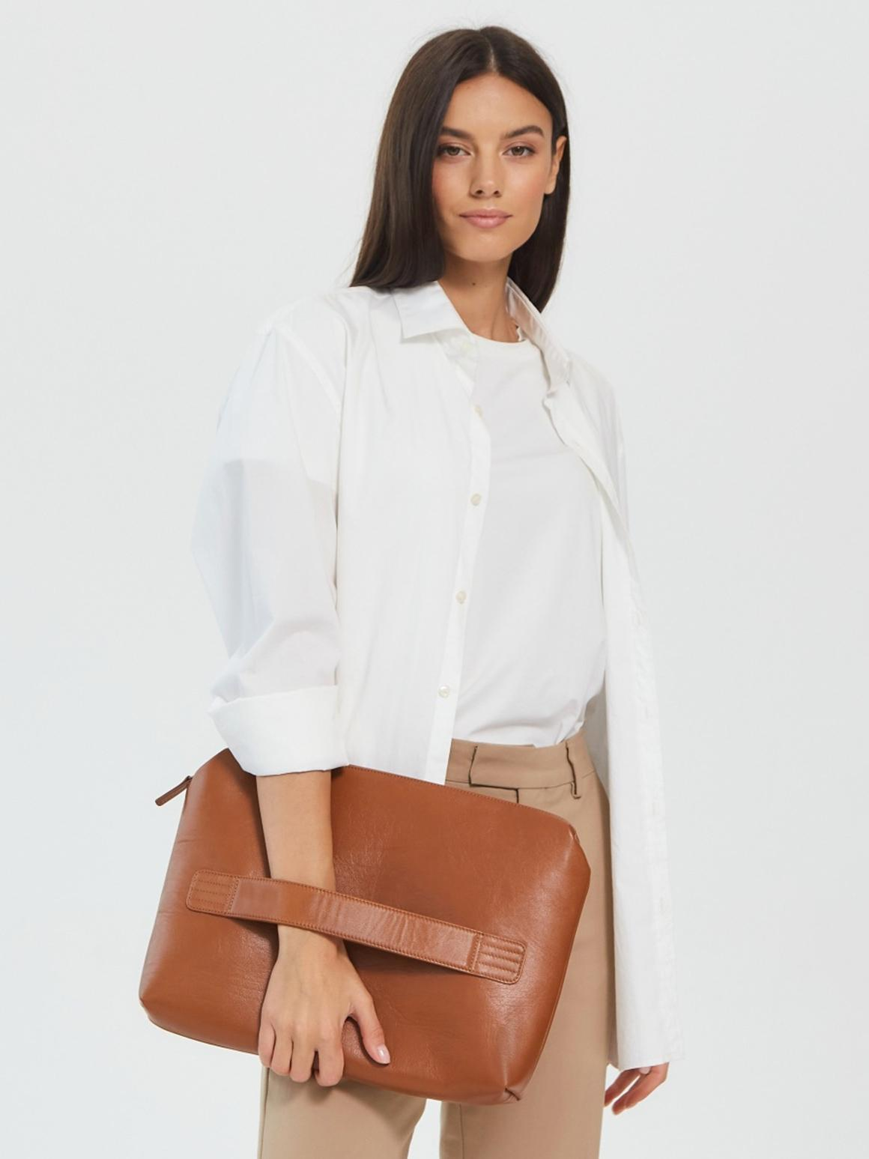
Модель, которая отлично впишется в деловой стиль, городской шик, бохо, минимализм и ряд других модных направлений. Вы можете не зацикливаться на цветовом решении, потому что в моде яркие, классические и пастельные тона. Дерзким натурам придется по душе анималистический принт, например, змеиный или леопардовый.

Модные образы с сумками
Сочетать аксессуар с одеждой нужно с учетом модных тенденций. Вы можете посмотреть показы дизайнеров для вдохновения или послушать фэшн-блогеров. В статье подобраны интересные сочетания для повседневных и вечерних луков.

С платьем
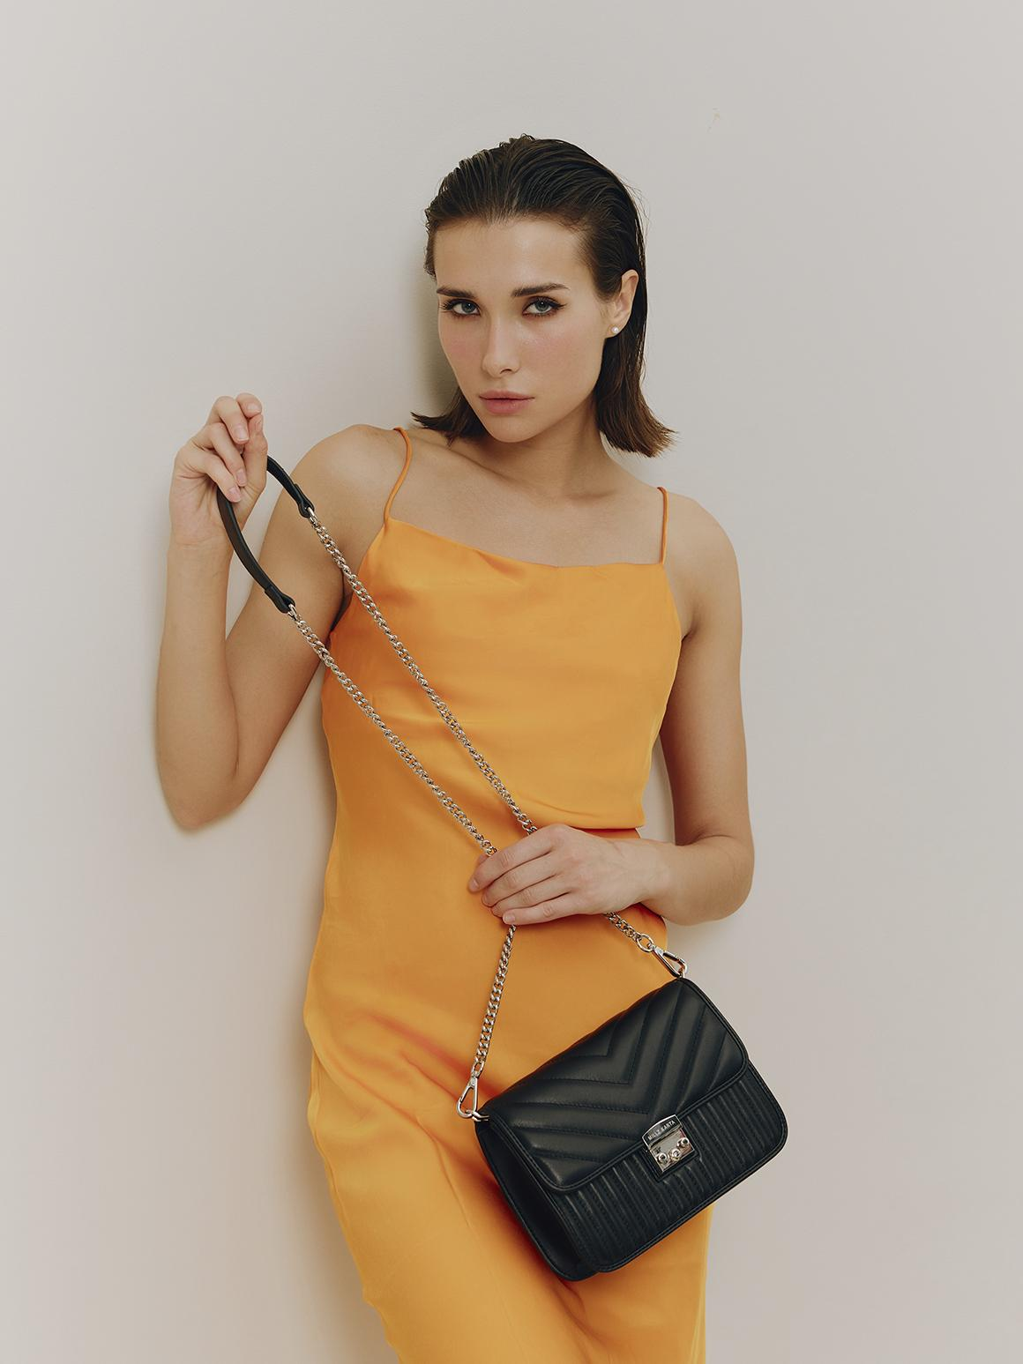
Шелковое платье-комбинация стало настоящим мастхэвом прошлого и текущего сезонов. Предполагается, что этот элемент женского гардероба будет в тренде и в 2023 году. Добавьте к нему лодочки с острым носом и миниатюрную сумочку в цвет, и у вас готов вечерний total look.
Яркое платье в стиле бэби-долл тоже не сходит с моделей на подиумах. Девушкам нравится этот кокетливо-невинный крой, поэтому к такому милому образу нужна подходящая сумка. Bucket bag будет как нельзя кстати, особенно если цвет аксессуара совпадает с обувью.
Платья с акцентом на плечи могут быть яркими или нюдовыми, но к такому фасону девушки часто затрудняются подобрать интересную сумку. Отдайте предпочтение лаконичным моделям. Подойдут почтальонки, цилиндры и тоуты.

С джинсами
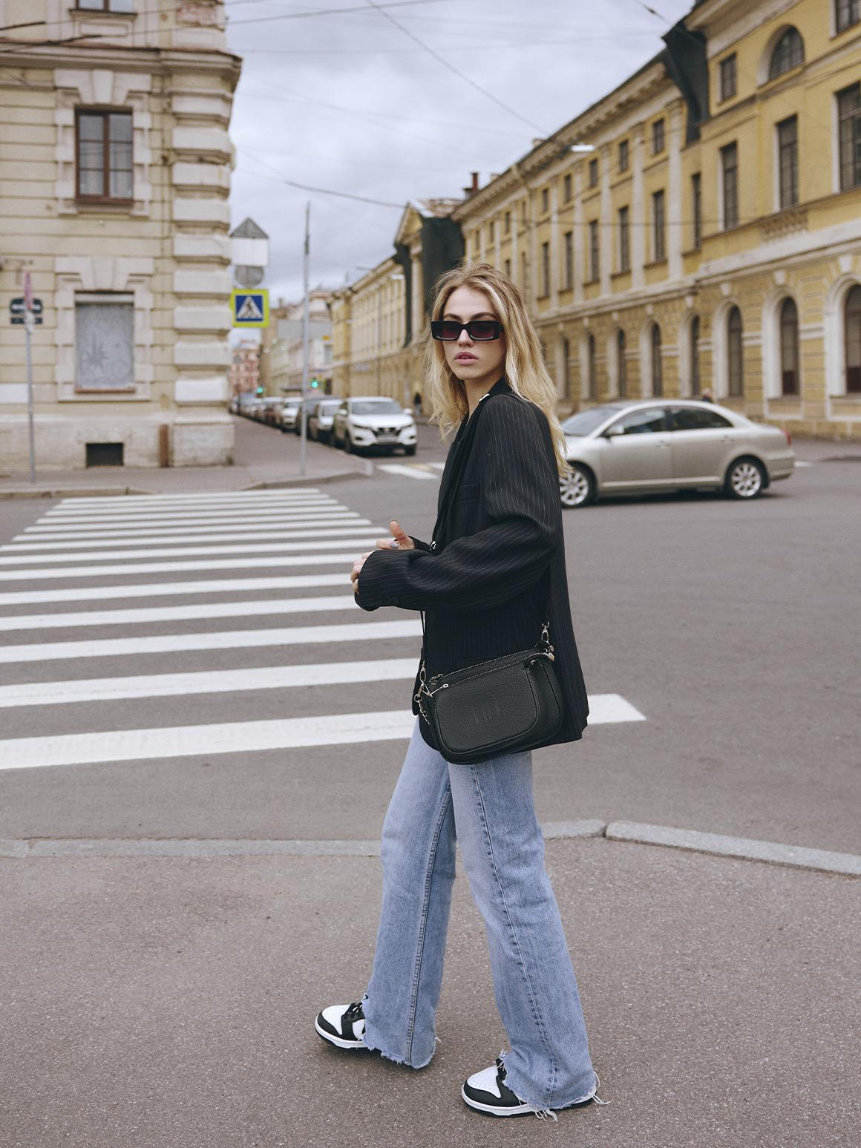
Вариаций с джинсами очень много, поэтому давайте выделим основные сочетания.
- Широкие джинсы + кроп-топ. Универсальный лук стрит-стиля, поэтому к нему подойдет небольшая сумка-багет и вместительная трапеция-тоут. Если вы эко-активист, то можете воспользоваться льняным шоппером с соответствующими эко-надписями.
- Джинсы mom + рубашка. Этот повседневный лук часто разбавляют массивными кроссовками или классическими белыми кедами. Подбирайте к такому аутфиту более мягкие сумочки удобного для вас размера.
- Прямые джинсы и пуловер в стиле оверсайз. Для прохладной погоды — уютное сочетание. Плюшевая сумка подчеркнет уют и теплоту образа, особенно если будет в оттенках пуловера.

С брючным костюмом
Сумка-папка дополнит деловой костюм, особенно в сдержанных тонах. Если у вас черный или светлый костюм с широкими брюками и пиджаком свободного кроя, избегайте слишком мягких форм аксессуара, а отдавайте предпочтение каркасным конструкциям. Например, небольшим чемоданам или саквояжам.
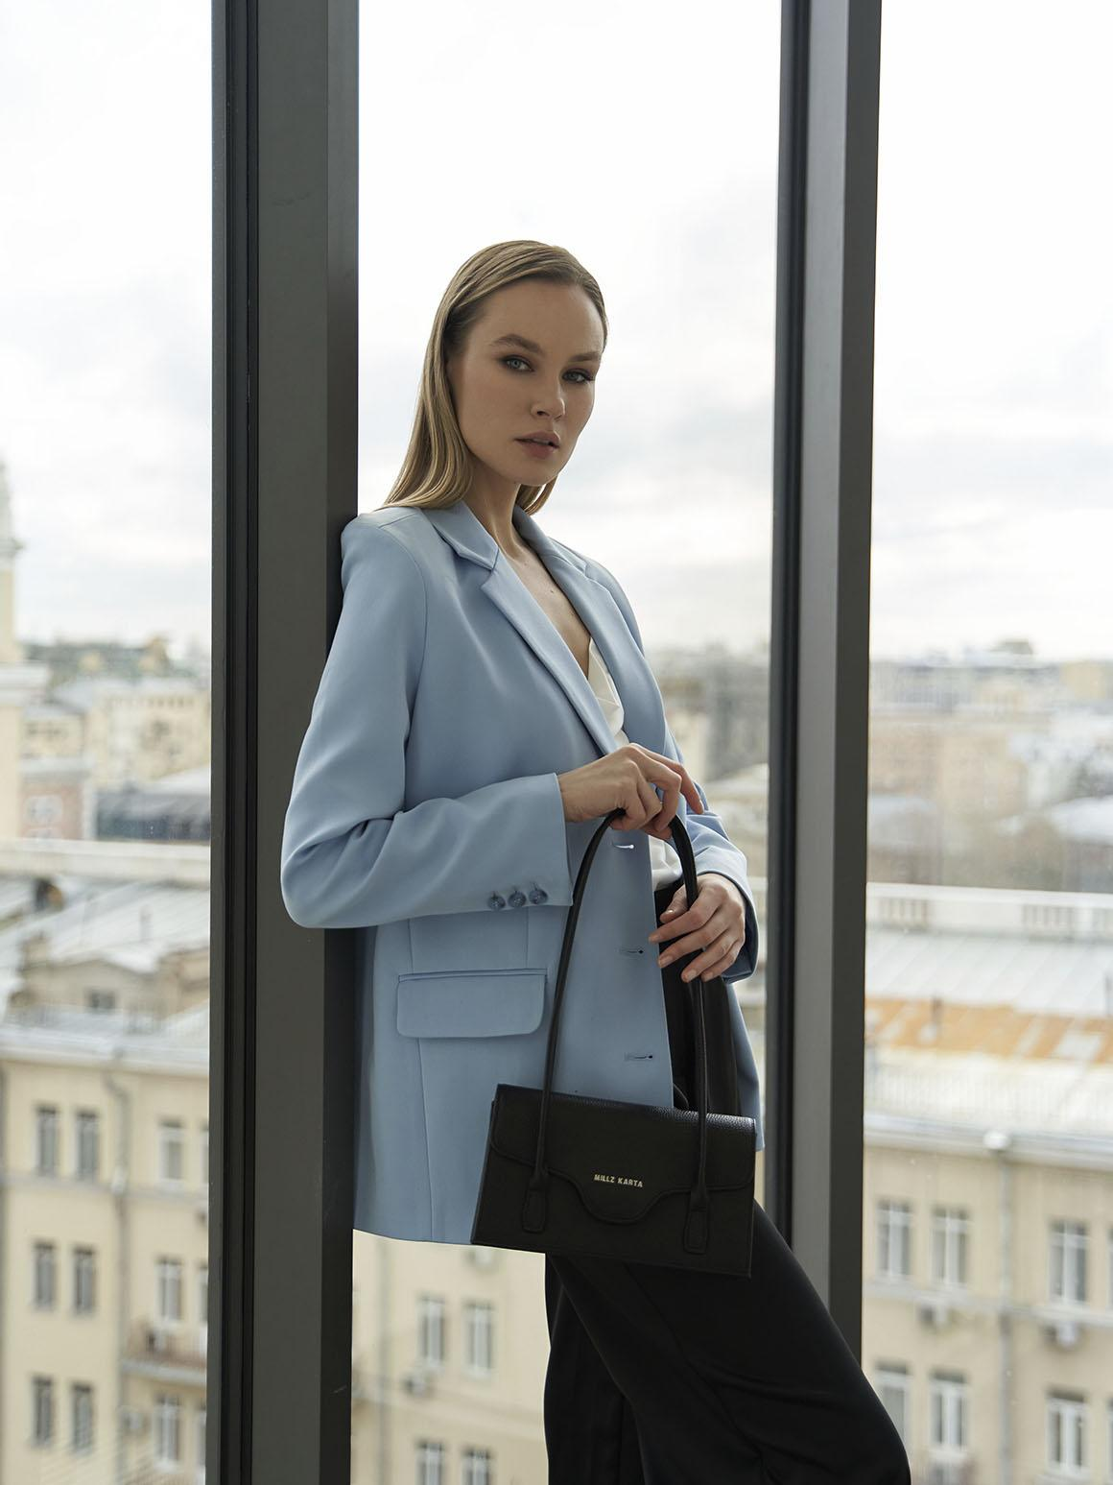
Вечерний костюм требует дополнения в виде лаконичного кожаного клатча. Вы можете сочетать аксессуар с обувью по цвету или выбирать модель в оттенках самого костюма. Изящно смотрятся миниатюры в виде флаконов, изготовленные из металла под золото или серебро.

С юбкой
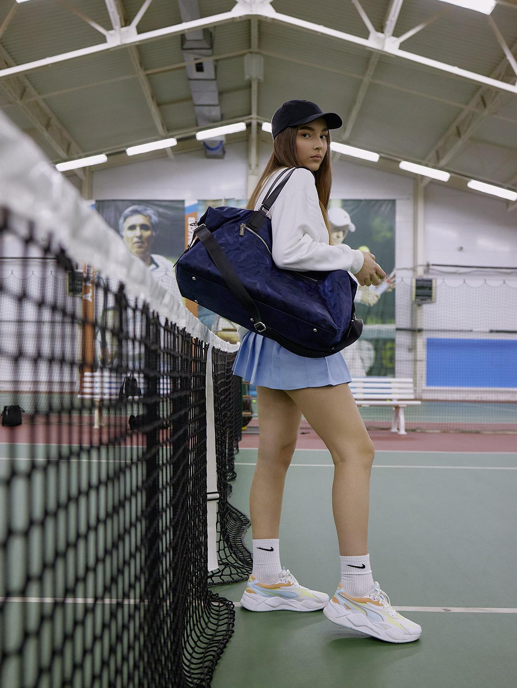
Если вы любите преппи-луки, то под эти коротенькие юбочки хорошо подходят спортивные модели сумок или маленькие кросс-боди. Следите за длиной ремешка, ведь сейчас носят на уровне талии или чуть ниже.
Кожаные миди с запахом не только не теряют актуальности, но и сочетаются с ультра трендовыми блузками из органзы. Такое сочетание двух плотностей ткани спасет сдержанная coffer-модель или классическая сумка-багет.
Клетчатые юбки захватили женские гардеробы, причем популярны не только мини в складку, но и миди с разрезами. Будет неплохо, если вы подберете под эту юбку сумочку в цвет. Хобо или почтальонка будут неплохо дополнять образ.

С верхней одеждой
Стеганое пальто в сочетании со стеганой сумкой не перегружает образ, а наоборот смотрится гармонично. Главное, чтобы была общность линий. Длинное яркое пальто лучше сочетать с каркасными моделями средних или крупных габаритов.
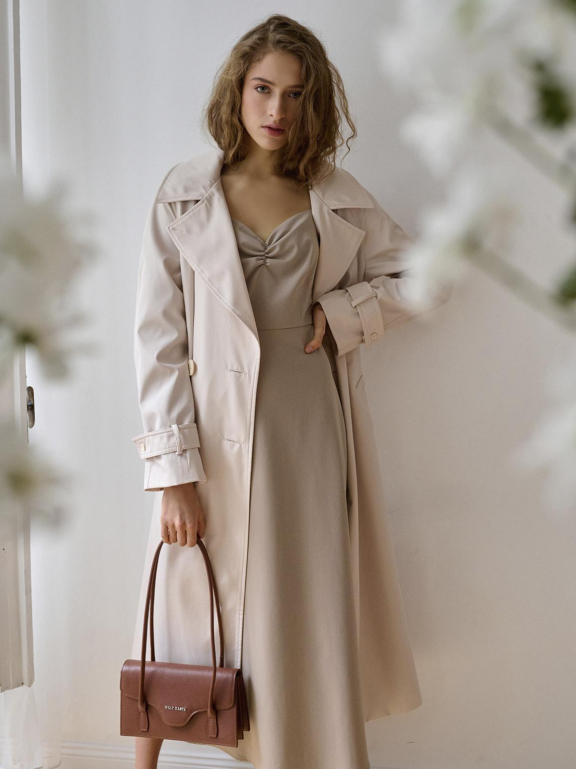
Тренчи же допускается носить и с миниатюрами, и даже с лаконичными клатчами. Подбирать варианты лучше контрастные по цвету.
Ну и наконец, косухи. Кожаные куртки отлично сочетаются с поясными моделями, кросс-боди, почтальонками и габаритными тоутами. Старайтесь подбирать варианты кожаные, а если выбрали змеиную или крокодиловую фактуру сумки, то позаботьтесь, чтобы она перекликалась с самой курткой или обувью.

Что будет модно в 2023 году?
Дизайнеры делают ставки на большую часть трендов этого года, но стоит приготовиться и к другим моделям сумок.
- Сумочки-подушки из нейлона должны будут покорить женскую аудиторию в следующем году. Причем размеры у этих аксессуаров будут приличные.
- «Дутый» тренд перенесется и на почтальонки, где дополнится яркими цветами и клапаном. Модными продолжат оставаться оверсайз-модели, особенно прямоугольной формы, как шоппер.
- Люверсы войдут в ТОП трендов женских сумок в 2023 году. Особенной популярностью будут пользоваться прозрачные аксессуары с таким декором.
- Крокодиловая кожа будет использоваться для создания многих вариантов сумочек. Это могут быть мини-саквояжи, дорожная купол-сумка или просто клатч.
- Ну и сумочка хобо, несмотря на популярность в этом сезоне, удивит модниц в следующем. Ее можно будет приобрести не только в кожаном исполнении, но и в шелковом.
- Клатчи всевозможных форм и размеров заполонят модные бутики. На прилавках появятся «конверты» или «треугольники», но актуальность не теряют и лаконичные дизайны клатчей.
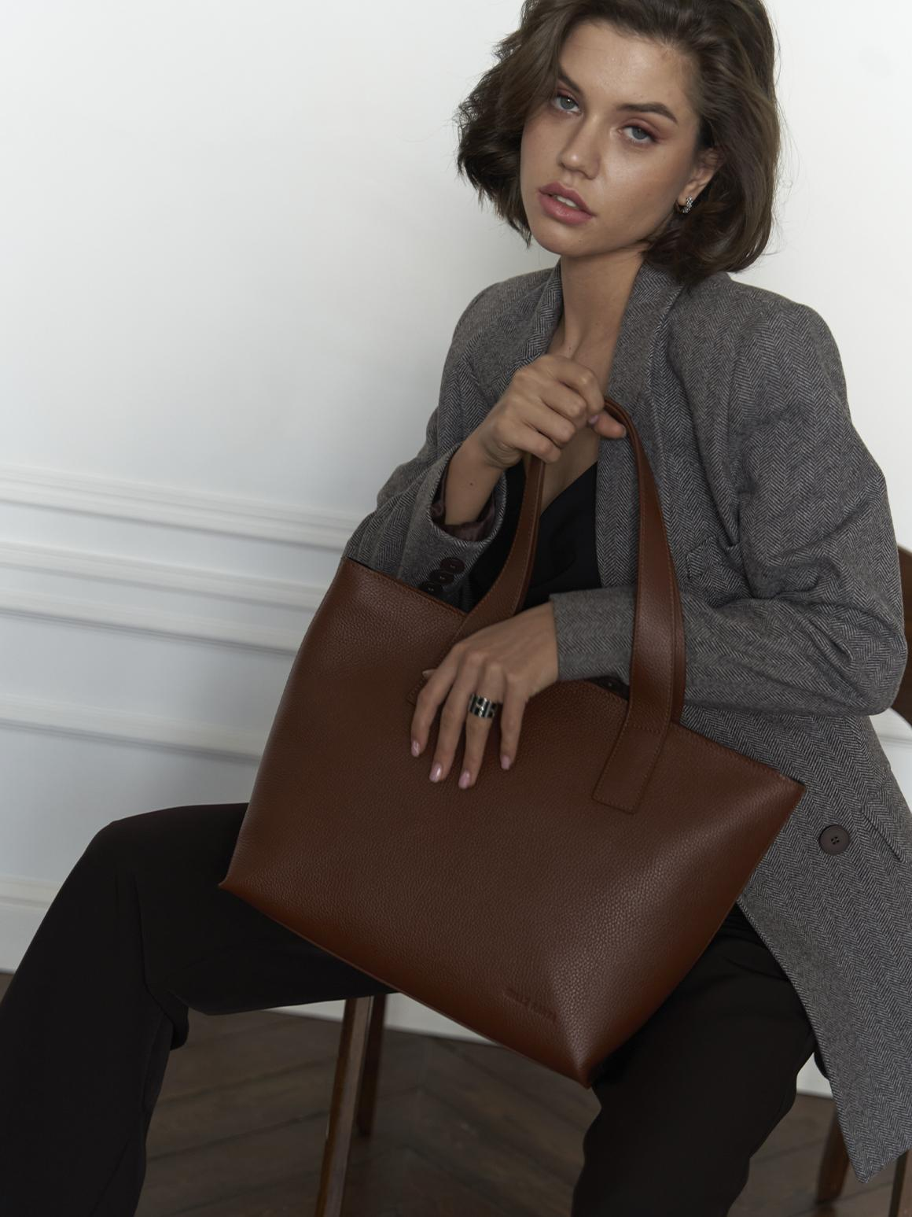
Итак, следующий сезон привнесет в ваш повседневный лук много изменений за счет стильных сумок. Дизайнеры решили не просто разнообразить мир аксессуаров, но и внести в него необычные детали. Пишите в комментариях, какие сумки вы обязательно приобретете в следующем сезоне?

